Stojí za to tráviť čas hraním počítačových hier na úkor fyzickej aktivity na čerstvom vzduchu?
1. Scenár hodiny:
Čas: 90 min (dve vyučovacie hodiny)

- Privítajte žiakov – 1 min.
- Predstavte tému a formu práce na hodine – metóda debaty „pre” a „proti” – 2 min.
- Premietnite video – 10 min.
- Rozdeľte triedu do 2 skupín – 2 min.
- Vyberte 2 osoby z každej skupiny – 2 osoby zo skupiny priaznivcov a 2 osoby zo skupiny odporcov tejto tézy, ktoré spolu s učiteľom budú plniť rolu moderátorov, a vyberte 3 osoby, ktoré budú plniť rolu poroty. Porota rozhodne, ktorá strana zvíťazila. Počas diskusie môžu členovia poroty klásť otázky, ale nemôžu navrhovať odpovede na otázky ani podporovať žiadnu zo strán – 3 min.
- Zástupca každej skupiny žrebuje stranu: pre a proti – 2 min.
- V rámci prípravy na debatu rozdajte otázky pre priaznivcov a odporcov. Zaistite žiakom prístup k internetovým zdrojom – 20 min.
- Vykonajte debatu – 25 min.
- Vykonajte poradu s porotou za účelom rozhodnutia o víťazoch debaty. Vyhráva tá strana, ktorá v hlasovaní získala väčšinu - 5 min.
- Oznámte výsledok debaty a odôvodnite ho. Každý člen poroty môže na túto tému vyjadriť svoj názor - 10 min.
- Zhrňte debatu. Poukážte na jej silné stránky. Najaktívnejších žiakov oceňte zodpovedajúcou známkou v denníku – 10 min.

2. Seznam argumentů pro žáky:
Argumenty pre priaznivcov | Argumenty pre odporcov
Počítačové hry podporujú kognitívny a emocionálny vývoj | Hranie počítačových hier spôsobuje problémy so sústredením pozornosti
Hranie počítačových hier zlepšuje vnímavosť | Môžeš zanedbávať výučbu, pretože máš málo času a nemôžeš sa sústrediť na výučbu
Hranie počítačových hier rozvíja priestorové schopnosti | Vzdávaš sa fyzickej aktivity, pretože na ňu nemáš čas
Hranie počítačových hier zlepšuje myšlienkové procesy | Môžeš byť agresívny, nepokojný a podráždený
Hranie počítačových hier posilňuje zrakovo-pohybovú koordináciu | Si izolovaný od zvyšku skutočného sveta
Hranie počítačových hier učí tímovú spoluprácu | Vystavuješ sa strate kontaktu s rodino a so známymi
Hranie počítačových hier | Slovná zásoba sa zmenšuje, používaš vulgarizmy a slang z hier
Hranie nevyžaduje fyzickú námahu, nie je treba chodiť von a namáhať sa | Za niekoľko rokov sa ukáže, že hráči počítačových hier nemajú silu vystúpiť na tretie poschodie do práce
Vždy som populárny. Hranie je v móde. | Hranie na čerstvom vzduchu mi dáva istotu, že som sa postaral o svoje zdravie
Na internete môžem dosiahnuť viac ako v reálnom živote. Nerád športujem av hraní som preborník | Ak bude cvičiť, budem vždy vo forme, počítačové hry mi to nezaistia
Takmer každý si vo svojom živote prešiel etapou hier, nepoznám nikoho, komu by to uškodilo. | V zdravom tele zdravý duch, som si istá, že vďaka športovaniu budem fyzicky aj psychicky fit
Veľa hier má vzdelávaciu hodnotu, napr. strategické hry a historické hry | Straty, ktoré mládež utrpí tým, že trávia čas pri počítačových hrách, sa nedajú nahradiť. Čas, vzťahy, zdravie...
Veľa počítačových platforiem umožňuje pohybovú aktivitu napr. xbox alebo playstation | Nič nenahradí pohyb na čerstvom vzduchu

3. Argumenty pre učiteľov.
Väčšina hier slúži čisto na zábavu. Je však možné nájsť aj také, ktoré majú vzdelávaciu hodnotu. Dobrým príkladom môžu byť napríklad strategické hry, vďaka ktorým je možné si precvičiť svoje schopnosti logistického myslenia. Pri tomto type hier hráč musí používať svoj rozum a vhodne využívať zdroje, a preto vyžadujú premýšľanie. Ak sa však hry hrajú v nadmernej miere, môžu mať na jedinca negatívny vplyv, pokiaľ prispievajú k zníženiu fyzickej aktivity a tráveniu času na čerstvom vzduchu. Treba dbať na vyváženosť času stráveného hraním hier s časom stráveným fyzickou aktivitou vonku.

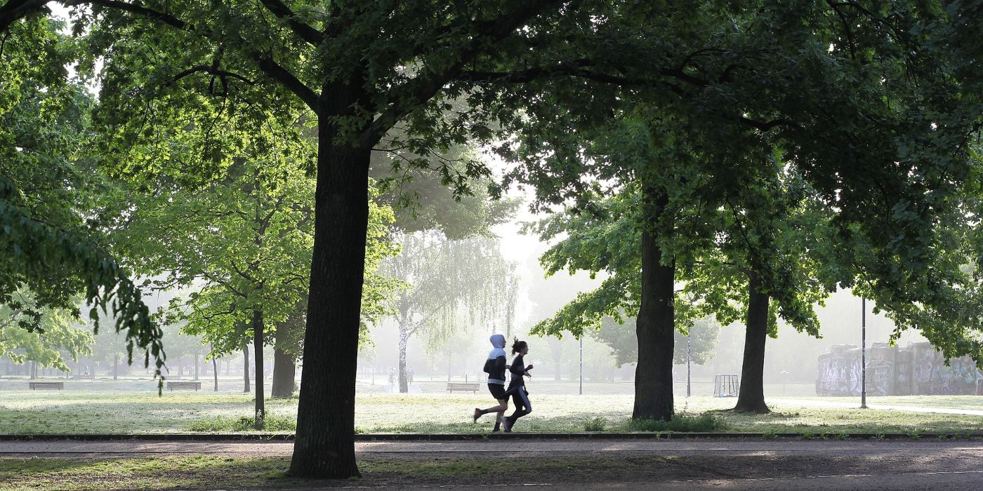
Fotografie: https://fizjomed.com.pl/aktywnosc-ruchowa-na-swiezym-powietrzu-jaka-wybrac/
Zdroje;
https://fallout3.net/wplyw-gier-komputerowych-na-spoleczenstwo/
https://depot.ceon.pl/bitstream/handle/123456789/4233/GWSH_rozwazanie_calosc_dd_320x450-1.pdf?sequence=1&isAllowed=y

